Prelab5.1 Construct a 30-second down counter with pause function. When the counter goes to 0, all the LEDs will be lighted up. You can use one push button for reset and one other for pause/start function.

System Specification:

輸入: pb_start (開始/暫停計數器)

pb_rst (重置計數器)

clk_cr (石英震盪器輸入)

輸出: [7:0]seg (控制每個七段顯示器針腳)

[3:0]dis (控制七段顯示器快慢)

[15:0]led (控制所有led亮暗)

System Implementation:

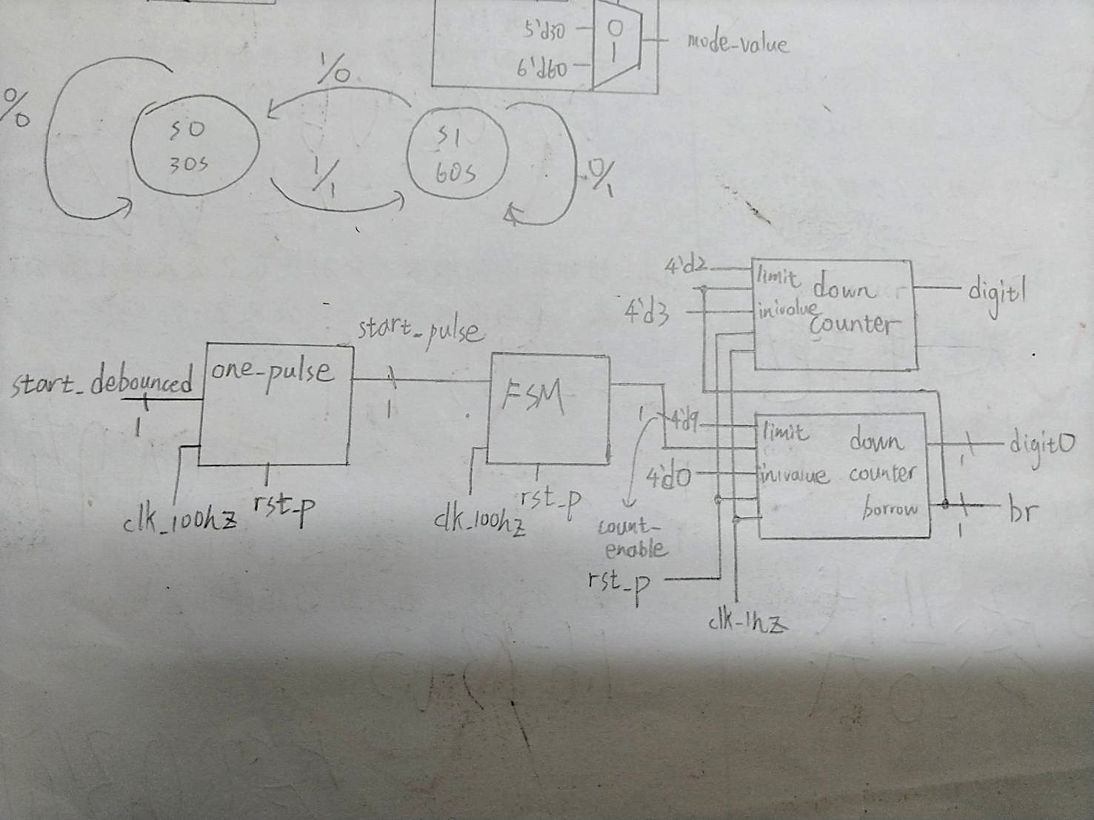

首先，先由小模組的功能來介紹。One_pulse的功能是將輸入的信號轉變成1個時脈的pulse。以便之後的使用。FSM的功能則是依照輸入的信號及其現在的狀態，來判斷下一個狀態，及判斷接下來的倒數計數器要向下倒數或是停止。而倒數計時器的功用則是reset時會重置到30秒，然後count_enable為一時開始倒數計時，為零時則停止。

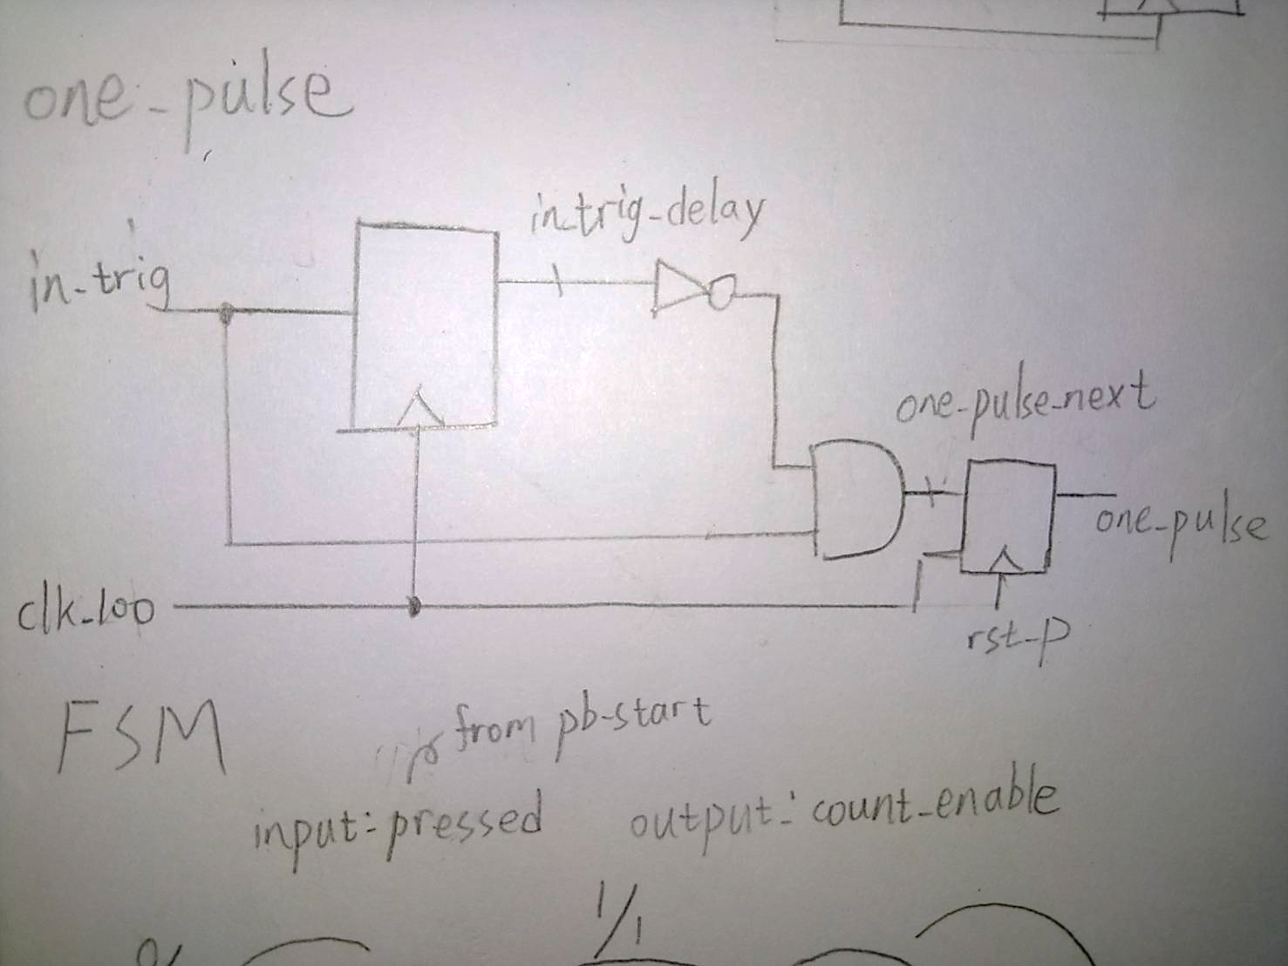

首先，debounce完後產生的訊號，會同時傳到一個產出相反訊號的暫存器。而剛開始按按鈕，訊號還沒傳輸到暫存器時，兩者傳到and閘的訊號皆為高電位。所以one_pulse被觸發，被跳到高電位訊號。然後，當訊號傳到暫存器後，and閘由於收到低電位訊號，所以產生低電位訊號。之後不管壓多久

不放開都不會再產生高電位訊號。

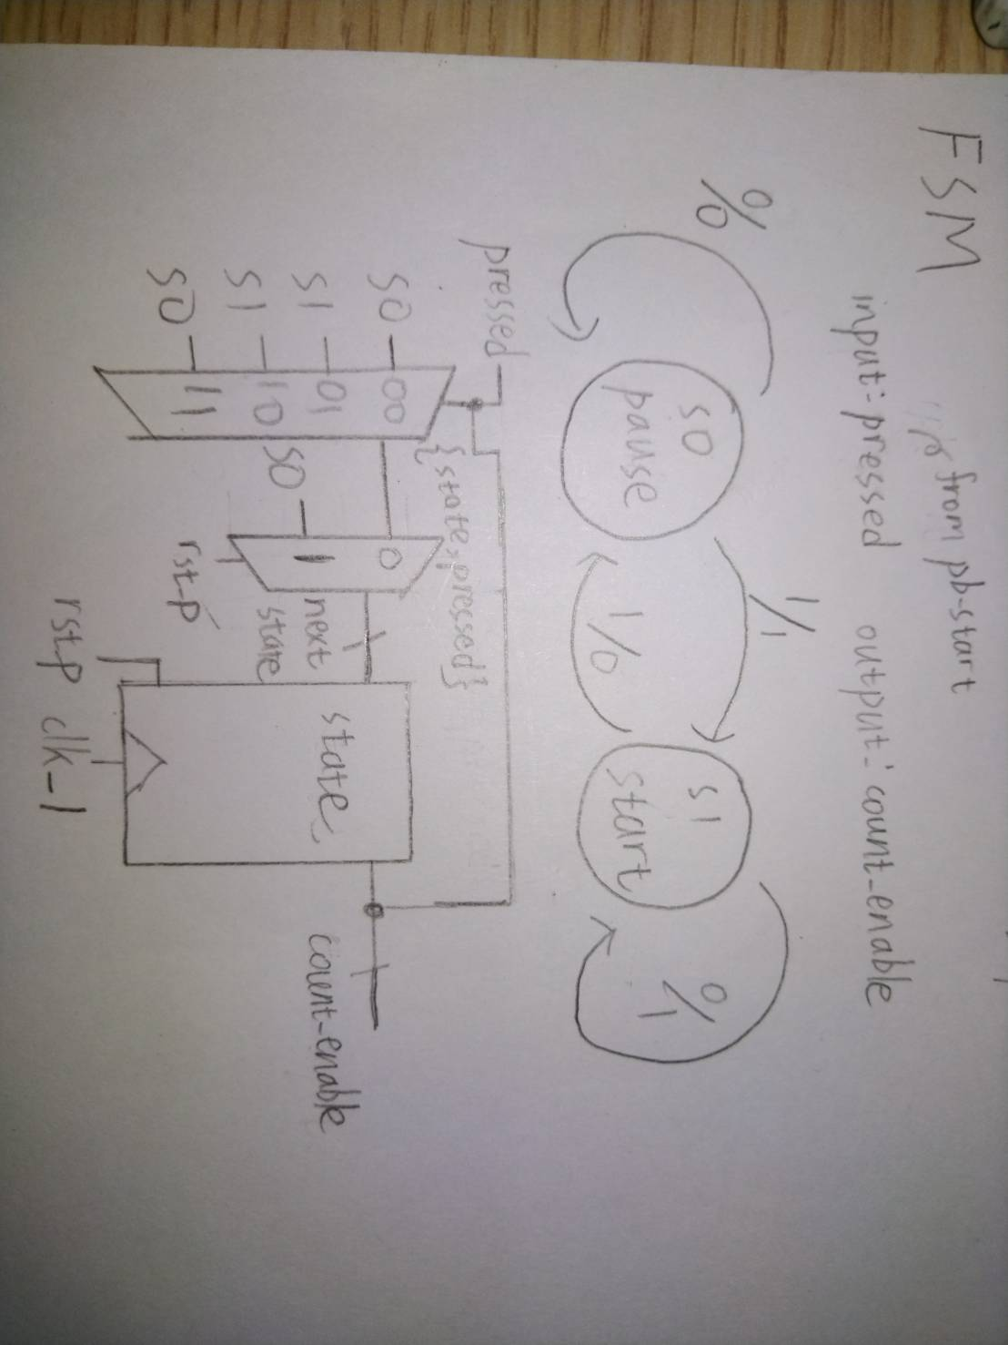

當訊號傳到FSM後，下一個state會根據現有的state及input來做調整。State有分為暫停狀態及啟動狀態。當暫停狀態時收到高電位訊號，它會跳到啟動狀態。當暫停狀態時收到低電位訊號，它會仍在暫停狀態。當啟動狀態時收到高電位訊號，它會跳到暫停狀態。當啟動狀態時收到低電位訊號，它會仍在啟動狀態。

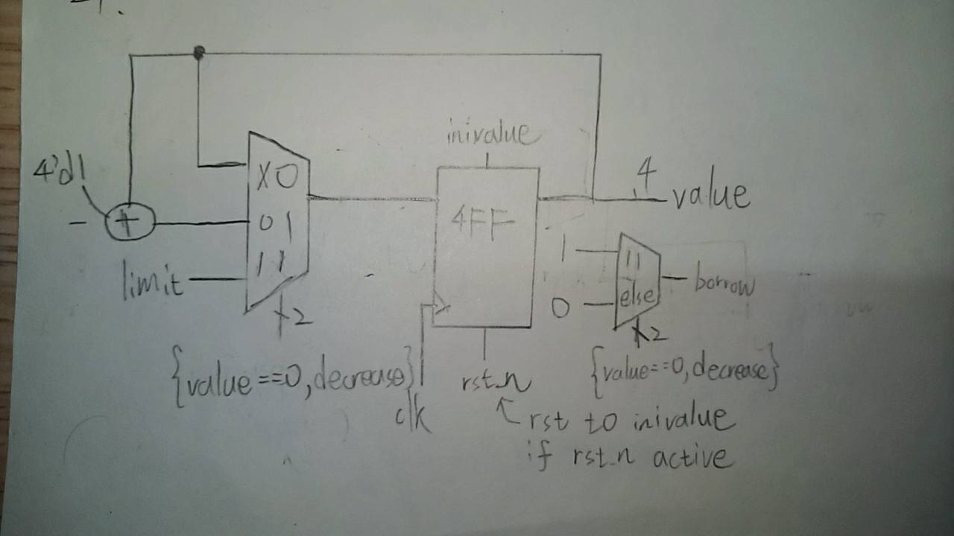

然後是downcounter，啟動或暫停的訊號傳入後就會開始倒數，reset信號傳入後則會重置成inivalue的值，詳細結構於Lab4.4時已介紹過，在此不多贅述。

Testbench:

如下圖，當rst訊號輸入時，倒數計時器輸出的值為30，為我們想要的初始值。而當start按鈕按下後，state變成1，也就是轉換到開始狀態，然後數到0時，底下的led燈就會顯示全亮。

